Cicloturismo termale
TERME PREISTORICHE RESORT & SPA:
parte da qui l’esplorazione in bici dei Colli Euganei
Posta alle pendici del Colle Berta, la struttura, dotata anche di ciclo officina, si trova a pochi colpi di pedali dall’Anello dei Colli Euganei, uno dei principali itinerari di bike tourism da cui partire per esplorare il Parco Regionale. Anche in inverno!

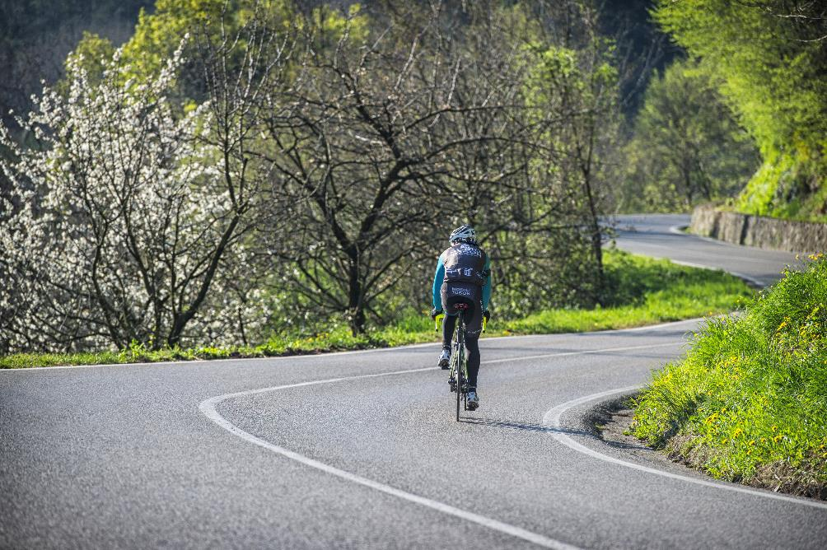
Montegrotto Terme, 20 settembre 2023 – Terme Preistoriche Resort & Spa, storica struttura della zona termale dei Colli Euganei, si rivolge oggi anche agli appassionati di cicloturismo. Nel perimetro del parco che circonda la nota struttura di Montegrotto Terme (PD), sono stati recentemente inaugurati 8 Green Lodge: progetto innovativo firmato dall’architetto Alberto Apostoli e ispirato all’indissolubile dialogo tra natura e architettura che si realizza attraverso, appunto, 8 suite completamente indipendenti sorte sotto il segno dell’ecosostenibilità.
Tra i lodge è inoltre presente una ciclofficina ad uso esclusivo della clientela che la prenota, la cui presenza avvalla la filosofia del centro termale, che intende assicurare alla propria utenza esperienze sostenibili e votate al benessere psico-fisico, passando naturalmente anche attraverso la pratica di attività sportive outdoor.

La declinazione bike friendly della struttura viene dalla volontà di esaltare le tante opportunità presenti in zona da esplorare in bicicletta e dalla prossimità di Terme Preistoriche Resort & Spa all’Anello dei Colli Euganei. Questo progetto di cicloturismo, orgoglio della città di Padova ideato nel 2012, permette di pedalare in armonia alla scoperta del patrimonio naturalistico e artistico della pianura veneta, soprattutto in un periodo suggestivo come l’autunno in cui i colori dell’ambiente esaltano il territorio.
Compiendo questo circuito, percorribile anche a piedi, turisti e appassionati della bicicletta hanno a disposizione quasi 64 chilometri di itinerario che circonda il Parco Regionale dei Colli Euganei con i suoi incantevoli paesaggi collinari. Una piacevole full immersion nella natura che offre anche la possibilità di visitare piccoli centri urbani, castelli, chiese e alcune splendide ville venete.

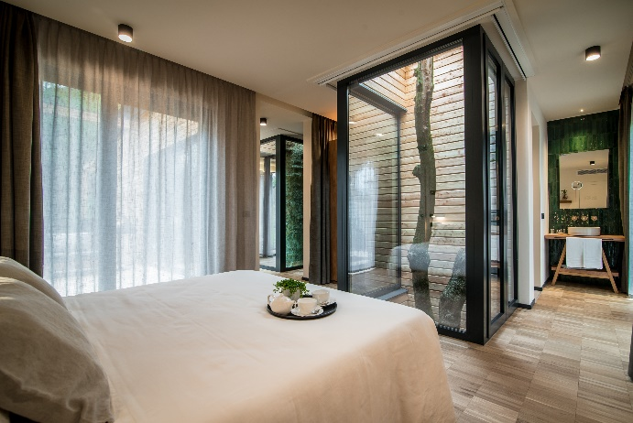
I Green Lodge di Terme Preistoriche, oltre ad essere accoglienti, originali e bellissimi, sono frutto di un progetto innovativo, dalle linee sobrie e moderne che li inserisce in un contesto di pace e relax, nel parco che circonda la struttura. Sono realizzati in legno, costruiti su un sistema di 160 micropali che hanno permesso di salvaguardare le radici e gli stessi alberi secolari, tra cui sorgono i lodge. Gli alberi sono anzi stati integrati nelle camere, con un’ambientazione che accoglie le piante, abbracciandole ed esaltandole. I Green Lodge sono realizzati in legno per garantire prestazioni acustiche e termiche ottimali e il riscaldamento è alimentato dalla stessa acqua termale grazie all’impiego di scambiatori di calore, con un impatto pari a 0 sulle emissioni di CO2.

A completare la perfetta vacanza declinata nel segno del cicloturismo e del wellbeing, di primaria importanza è il fatto che Terme Preistoriche Resort & Spa faccia parte del bacino termale più grande d’Europa e, oltre alle piscine termali e alla fangoterapia, mette oggi a disposizione della propria utenza il concept e i rituali che si possono vivere nella Neró Spa New Experience, offrendo al visitatore una visione olistica di benessere.

Soggiornando in questa struttura, all’esplorazione in bici della natura circostante, sarà pertanto possibile affiancare una vastissima quantità di trattamenti termali ed estetici.

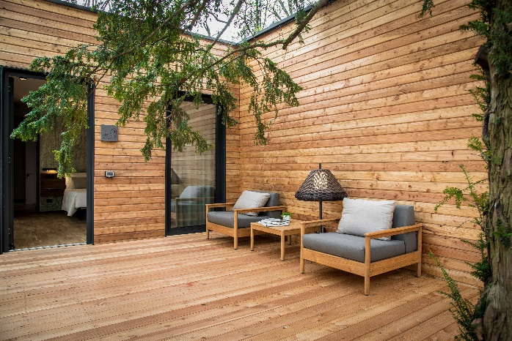
Le virtù terapeutiche delle terme di Abano e Montegrotto si sono rivelate di enorme beneficio sin dall’epoca romana per prevenire e curare molti disturbi, oltre che a perseguire il benessere fisico e mentale.
Niente di più facile, quindi, che concludere una giornata trascorsa in bici, compiendo uno dei percorsi benessere disponibili nella Neró Spa New Experience, immergendosi e rilassandosi nelle piscine di acqua termale, oppure, quando necessario, sottoponendosi a specifiche terapie medicali offerte dal centro fisioterapico della struttura.

PACCHETTO ESSENZA DELLE TERME IN GREEN LODGE VENDA
Soggiorno di 2 notti per 2 persone in Green Lodge Venda, comprensivo di:
- Libero accesso alle piscine termali
- Spa kit composto da telo e ciabattine
- Accesso illimitato al Percorso Acque Neró Spa con sauna finlandese panoramica, bagno di vapore, cabina del sale, percorso Kneipp, doccia emozionali, Temazcal, secchio finnico, cascata di ghiaccio, hammam, vasca salina di galleggiamento e sala relax panoramica con kotatzu e angolo tisaneria
- Cestino del buongiorno, lo speciale risveglio riservato agli ospiti dei Green Lodge con una dolce selezione di prodotti del territorio
- Ricca colazione continentale a buffet
- Cena alla carta nell’elegante sala dell'hotel
- 1 Rituale Origine Neró Spa della durata di 80 minuti a persona con il nostro prezioso fango brevettato
- Uso esclusivo della Green Bike House attrezzata per il ricovero delle bici e per piccole manutenzioni

Prezzo: a partire da 654€ a persona

Per maggiori informazioni: termepresitoriche.it



OPEN MIND CONSULTING srl
ACCOUNT MANAGER e MEDIA CONTACT: MARILISA BRUNO
Corso Valdocco, 2 – 10122 Torino c/o COPERNICO GARIBALDI
T: +39 011 812 8633 @:info@openmindconsulting.it – W: www.openmindconsulting.it

